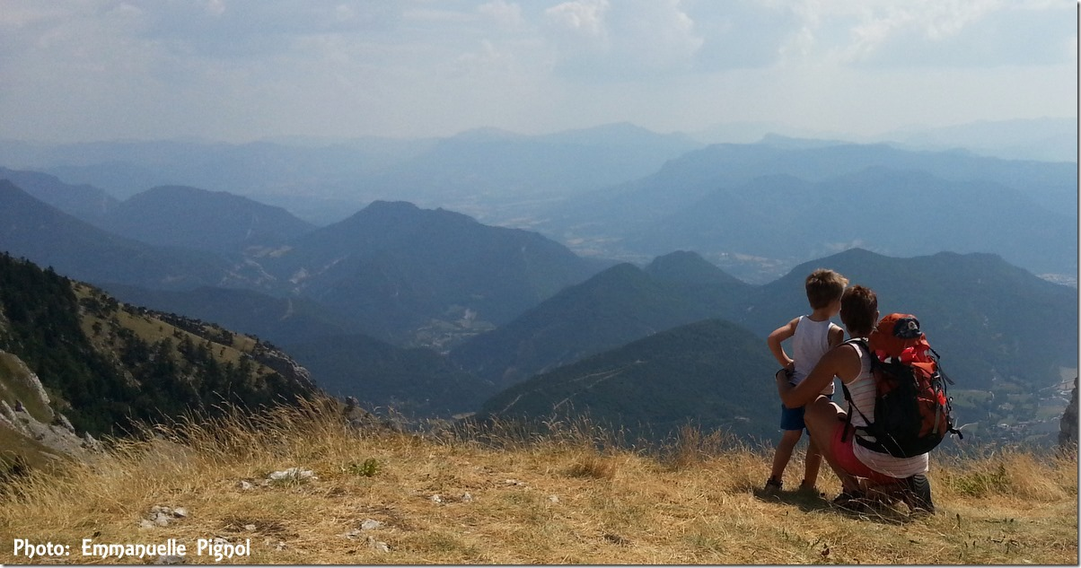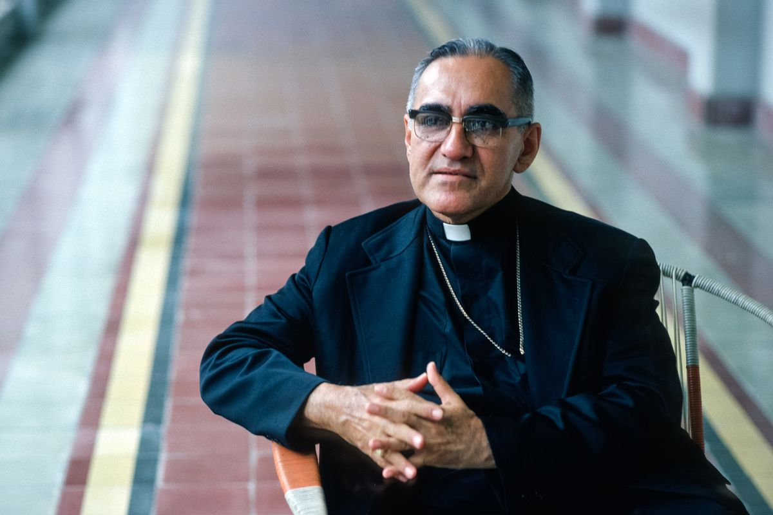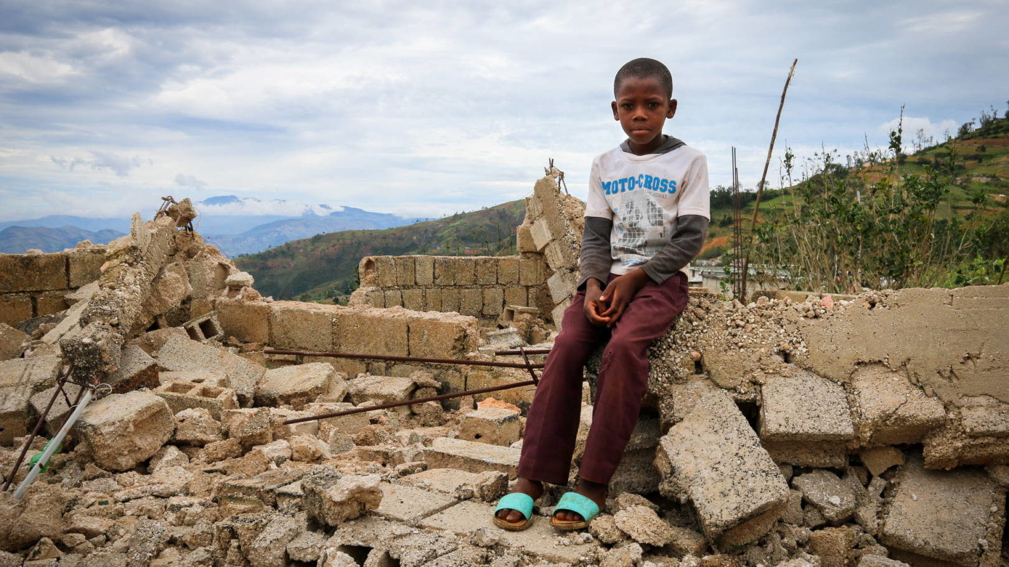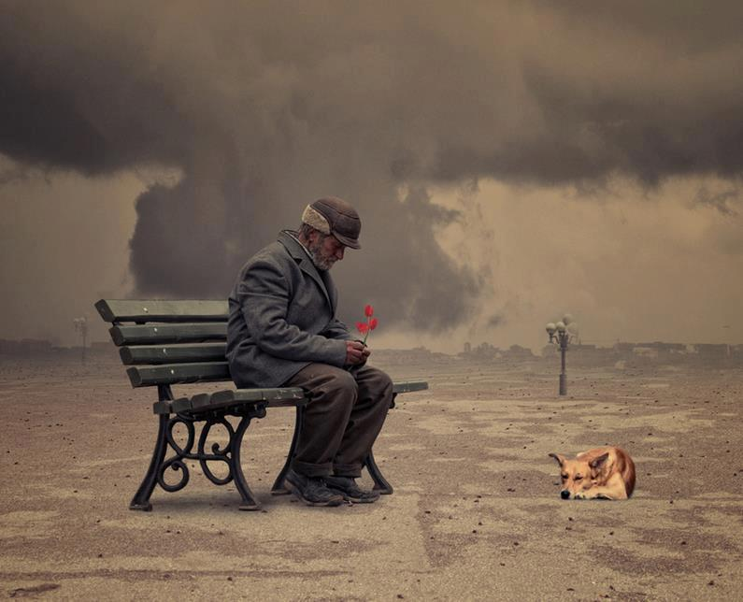

**Heureux**

**ceux qui sont persécutés**

**pour la justice,**

**car le Royaume des Cieux**

**est à eux.**

**Heureux**

**les cœurs purs,**

**car ils verront**

**Dieu.**

**Heureux**

**ceux qui ont faim et soif**

**de la justice,**

**car ils seront rassasiés.**

**Heureux**

**les pauvres de cœur,**

**car le Royaume des Cieux**

**est à eux.**

**Heureux**

**les doux,**

**car ils recevront la terre**

**en héritage.**

**Heureux**

**ceux qui pleurent,**

**car ils seront**

**consolés.**

**Heureux**

**les miséricordieux,**

**car ils obtiendront**

**miséricorde.**

**Heureux**

**les artisans de paix,**

**car ils seront appelés**

**fils de Dieu.**

**Comment JÉSUS**

**a t-Il vécu**

**cette Béatitude ?**

(Lire Luc **23**,33-34)

*"Lorsqu’ils furent arrivés*

*au lieu dit : Le Crâne*

*(ou Calvaire),*

*là ils crucifièrent Jésus,*

*avec les deux malfaiteurs, l’un à droite*

*et l’autre à gauche.*

*Jésus disait :*

*"Père, pardonne-leur :*

*ils ne savent pas*

*ce qu’ils font."*

**Quel est le saint**

**qui va m'aider**

**à mieux l'incarner ?**

**Comment JÉSUS**

**a t-Il vécu**

**cette Béatitude ?**

(Lire 1 Pierre **2**, 21-24)

*"Le Christ n’a pas*

*commis de péché ; …*

*Dans la souffrance,*

*Il ne menaçait pas,*

*mais Il s’abandonnait*

*à Celui qui juge*

*avec justice…"*

**Quel est le saint**

**qui va m'aider**

**à mieux l'incarner ?**

**Comment JÉSUS**

**a t-Il vécu**

**cette Béatitude ?**

(Lire Luc **12**,51-53

et Jean **20**,19)

*"Pensez-vous*

*que je sois venu mettre*

*la paix sur la terre ?*

*Non, je vous le dis,*

*mais bien plutôt*

*la division…"*

*"…Jésus vint,*

*et il était là*

*au milieu d’eux.*

*Il leur dit :*

*"La paix soit avec vous !"*

**Quel est le saint**

**qui va m'aider**

**à mieux l'incarner ?**

**Comment JÉSUS**

**a t-Il vécu**

**cette Béatitude ?**

(Lire Luc **6**,12

ou Luc **9**,51-56)

*"En ces jours-là,*

*Jésus s’en alla*

*dans la montagne*

*pour prier,*

*et il passa toute la nuit*

*à prier Dieu."*

**Quel est le saint**

**qui va m'aider**

**à mieux l'incarner ?**

**Comment JÉSUS**

**a t-Il vécu**

**cette Béatitude ?**

(Lire Matthieu **11**,28-30)

*"Venez à moi,*

*vous tous qui peinez*

*sous le poids du fardeau.*

*Prenez sur vous mon joug, devenez mes disciples,*

*car je suis doux*

*et humble de cœur…"*

**Quel est le saint**

**qui va m'aider**

**à mieux l'incarner ?**

**Comment JÉSUS**

**a t-Il vécu**

**cette Béatitude ?**

(Lire Luc **14**,12-14)

*"…Quand tu donnes*

*une réception,*

*invite des pauvres,*

*des estropiés,*

*des boiteux,*

*des aveugles…"*

**Quel est le saint**

**qui va m'aider**

**à mieux l'incarner ?**

**Comment JÉSUS**

**a t-Il vécu**

**cette Béatitude ?**

(Lire Luc **19**,41-44)

*"Lorsque Jésus*

*fut près de Jérusalem,*

*voyant la ville,*

*Il pleura sur elle…"*

**Quel est le saint**

**qui va m'aider**

**à mieux l'incarner ?**

**Comment JÉSUS**

**a t-Il vécu**

**cette Béatitude ?**

(Lire Jean **15**,18-27)

*"Si le monde*

*a de la haine contre vous, sachez qu’il en a eu*

*d’abord contre moi…*

*Un serviteur n’est pas*

*plus grand que son maître.*

*Si l’on m’a persécuté,*

*on vous persécutera,*

*vous aussi…"*

**Quel est le saint**

**qui va m'aider**

**à mieux l'incarner ?**